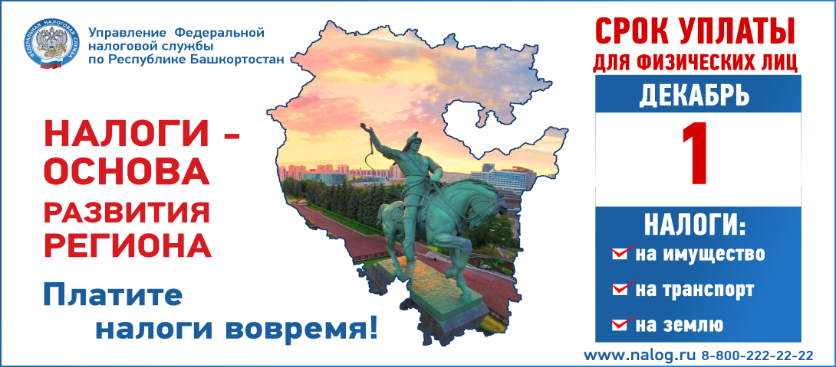Флаг

**ВНИМАНИЕ НАЛОГИ**

Завершена рассылка налоговых уведомлений на уплату налога на имущество, земельного и транспортного налогов за 2015 год.

В случае, неполучения налогового уведомления обратитесь в налоговую инспекцию или распечатайте квитанции на уплату налогов в Личном кабинете налогоплательщика.

напоминаем, что уплатить имущественные налоги необходимо **не позднее 1 декабря 2016 года.**

Прием граждан по имущественным налогам по 1 декабря 2016 года проводится:

в рабочие дни с 9.00 до 20.00 часов,

в субботу с 10.00 до 15.00 часов.

Уплачивайте налоги своевременно, не допускайте образования задолженности!

**МЕЖРАЙОННАЯ ИФНС РОССИИ №20**

**ПО РЕСПУБЛИКЕ БАШКОРТОСТАН**